Documentación Impuesto a las Ganancias IIBBB

**conceptos básicos y conocimientos básicos**

**Sueldo Bruto y Neto**

Sueldo Bruto: Es el total que el empleado debe recibir antes de cualquier descuento.

Sueldo Neto: Es el monto final que recibe el empleado, después de aplicar deducciones (jubilación, obra social, impuestos, etc.).

**Componentes de la Liquidación**

Salario Básico: Monto básico acordado según convenio colectivo, categoría y horas trabajadas.

Horas Extras: Se paga un adicional del 50% por horas extras normales y un 100% por horas extras en días feriados.

Antigüedad: Adicional que depende de los años de servicio del empleado.

Bonificaciones y Premios: Por presentimos, productividad, etc.

Aguinaldo (SAC): El Sueldo Anual Complementario (SAC) es un bono que se paga en dos cuotas anuales, y es el 50% del mejor sueldo bruto mensual del semestre.

**Componentes de la Liquidación**

Salario Básico: Monto básico acordado según convenio colectivo, categoría y horas trabajadas.

Horas Extras: Se paga un adicional del 50% por horas extras normales y un 100% por horas extras en días feriados.

Antigüedad: Adicional que depende de los años de servicio del empleado.

Bonificaciones y Premios: Por presentimos, productividad, etc.

Aguinaldo (SAC): El Sueldo Anual Complementario (SAC) es un bono que se paga en dos cuotas anuales, y es el 50% del mejor sueldo bruto mensual del semestre.

**Aportes y Contribuciones**

Estos son los descuentos que se aplican al sueldo bruto, destinados a la seguridad social y otras entidades:

Jubilación: 11% del sueldo bruto.

Obra Social: 3% del sueldo bruto.

INSSJP (PAMI): 3% del sueldo bruto.

**Impuesto a las Ganancias**

Para empleados con ingresos altos, se debe calcular el Impuesto a las Ganancias según las escalas establecidas por AFIP. El monto varía según el ingreso, situación familiar y otras deducciones.

**FORMULAS PRINCIPALES**

A implementar()

**Horas Extras:**

Horas Extras al 50%: Valor Hora × 1.5

Horas Extras al 100%: Valor Hora × 2

**Aguinaldo (SAC):**

SAC = Mejor sueldo del semestre / 2​

**Aportes Personales:**

Jubilación: Sueldo Bruto × 0.11

Obra Social: Sueldo Bruto × 0.03

PAMI: Sueldo Bruto × 0.03

**ALÍCUOTAS - ESCALA PROGRESIVA**

Actualizada al agosto 2024 fuente Tabla-art-94-septiembre-diciembre-2024_1.pdf

<https://www.afip.gob.ar/gananciasYBienes/ganancias/personas-humanas-sucesiones-indivisas/declaracion-jurada/documentos/Tabla-art-94-septiembre-diciembre-2024.pdf>

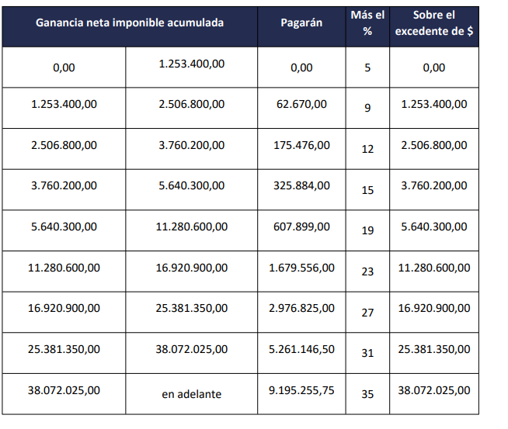

Tabla CONCECPARAM ABM

FORMATO DE LA TABA:

TABLE concparam (

    ley INTEGER,

    conc INTEGER,

    descrip TEXT,

    tipoconc TEXT,

    tiporemun TEXT,

    libra INTEGER,

    tipolibra TEXT,

    sicoss INTEGER,

    tiposicoss TEXT,

    iigg INTEGER,

    tipoigg TEXT,

    sicore INTEGER,

    tiposicore TEXT

);

ABM

ALTA

SELECC CONCEPTO -> TIPO -> HABER -> (c/aporte | sin/aporte) -> Imp. ganancias(si/no) -

-> tibruto, hs ex 50, hs ex100, ,guardias

SELECC CONCEPTO -> TIPO -> DESCUENTO-> (Jubil, obras, imp.g, seguro, mutual, otrosDesc)

SELECC CONCEPTO -> TIPO -> FAMILIAR